Verordening op de heffing en de invordering van reclamebelasting 2017
De raad van de gemeente Delft;
gelezen het voorstel van het college van burgemeester en wethouders van 11 oktober 2016;
gelet op artikel 227 van de Gemeentewet;
gezien het advies van de commissie Economie, Financiën en Bestuur;
b e s l u i t
vast te stellen:
Verordening op de heffing en de invordering van reclamebelasting 2017
(Verordening reclamebelasting Delft 2017).
Artikel 1 Begripsomschrijvingen
Deze verordening verstaat onder:
Algemene wet: de Algemene wet inzake rijksbelastingen (Stb. 1959, 301);
Invorderingswet: de Invorderingswet 1990 (Stb. 1990, 221);
opschrift: openbare aankondiging in letters,symbolen of kleuren, of een combinatie daarvan, voor zover niet door middel van tijdschriften of nieuwsbladen gedaan;
reclameobject: een openbare aankondiging zichtbaar vanaf de openbare weg;
vervallen;
vervallen;
bouwwerk: elke constructie van enige omvang van hout, steen, metaal of ander materiaal, welke op de plaats van bestemming hetzij direct of indirect met de grond verbonden is, hetzij directe of indirecte steun vindt in of op de grond;
lichaam: elk van de lichamen als bedoeld in artikel 2, eerste lid, onderdeel b van de Algemene wet;
tussenpersoon: een natuurlijke persoon of rechtspersoon die zijn bedrijf maakt van het verlenen van bemiddeling bij het tot stand brengen en het sluiten van overeenkomsten in opdracht en op naam van personen tot wie hij niet in vaste betrekking staat;
exploitant: een natuurlijke persoon of rechtspersoon die zijn bedrijf maakt van het ten behoeve van derden tegen vergoeding aanbrengen van reclameobjecten op door hem daartoe beschikbaar gestelde oppervlakken;
dag: een periode van 24 achtereenvolgende uren, aanvangende te 0.00 uur;
week: een kalenderweek;
maand: een kalendermaand;
jaar: een kalenderjaar.
Artikel 2 Toepasselijkheid verordening
Deze verordening is van toepassing binnen de gemeentegrenzen van de gemeente Delft.
Artikel 3 Aard van de heffing en belastbaar feit
Onder de naam "reclamebelasting" wordt een belasting geheven ter zake van openbare aankondigingen zichtbaar vanaf de openbare weg.
Artikel 4 Belastingplicht
De reclamebelasting wordt geheven van degene van wie, dan wel ten behoeve van wie, al dan niet met vergunning, reclameobjecten worden aangetroffen.
In afwijking van het bepaalde in het eerste lid wordt de reclamebelasting ter zake van reclameobjecten, die met vermelding van de naam van een tussenpersoon zijn geplaatst in
verband met de huur of de verkoop van roerende en onroerende zaken, geheven van die tussenpersoon.
In afwijking van het bepaalde in het eerste en tweede lid wordt de reclamebelasting ter zake van reclameobjecten die door tussenkomst van een exploitant zijn geplaatst, geheven van die exploitant.
Artikel 5 Grondslag en maatstaf van heffing
De reclamebelasting wordt geheven naar de grondslag en maatstaven in de bij deze verordening behorende tarieventabel.
Voor de toepassing van dit artikel worden de op de voet van artikel 6, derde lid, bepaalde oppervlakten van reclameobjecten die op of aan één bouwwerk zijn aangebracht, bij elkaar opgeteld. Indien meerdere bouwwerken of delen daarvan tezamen worden gebruikt door één belastingplichtige, worden de op of aan deze bouwwerken aangebrachte oppervlakten van reclameobjecten voor de toepassing van dit artikel bij elkaar opgeteld.
Artikel 6 Tarieven
De reclamebelasting wordt geheven naar de tarieven, opgenomen in de bij deze verordening behorende tarieventabel.
Voor de berekening van de belasting wordt een gedeelte van een in de tarieventabel genoemde eenheid voor een volle eenheid gerekend.
De oppervlakte van een reclameobject wordt bepaald door de lengte c.q. de hoogte en de breedte van de denkbeeldige rechthoek die het opschrift omsluit.
Artikel 7 Belastingtijdvak
Het belastingtijdvak is gelijk aan een dag, week, maand of jaar, naar gelang van de duur van het belastbare feit.

Artikel 8 Wijze van heffing
De reclamebelasting wordt geheven bij wege van een gedagtekende schriftelijke kennisgeving of aanslag.

Artikel 9 Ontstaan van de belastingschuld
De reclamebelasting is verschuldigd bij de aanvang van het belastingtijdvak of, indien de belastingplicht in de loop van het belastingtijdvak aanvangt, bij de aanvang van de belastingplicht.
Indien de belastingplicht in de loop van het belastingtijdvak aanvangt, is belasting verschuldigd voor zoveel 365ᵉ gedeelten van het voor dat jaar geldende tarief als er in dat jaar, na de aanvang van de belastingplicht, nog volle dagen overblijven.
Indien de belastingplicht in de loop van het belastingtijdvak eindigt, wordt ontheffing verleend voor zoveel 365ᵉ gedeelten van de voor dat jaar verschuldigde reclamebelasting als er in dat jaar, na het einde van de belastingplicht, nog volle dagen overblijven.
Artikel 10 Tijdstip van betaling en betaling in termijnen
In afwijking van artikel 9, eerste lid, van de Invorderingswet moet de reclamebelasting worden betaald binnen twee maanden na de dagtekening van het aanslagbiljet of gedagtekende schriftelijke kennisgeving.
In afwijking van het eerste lid geldt, ingeval het totaalbedrag van de op één aanslagbiljet verenigde aanslagen, of als het aanslagbiljet maar één aanslag bevat het bedrag daarvan, minder is dan € 5.000,- en zolang de verschuldigde bedragen door middel van automatische incasso kunnen worden afgeschreven, dat de aanslagen moeten worden betaald in maximaal 10 termijnen. De eerste termijn vervalt een maand na de dagtekening van het aanslagbiljet en elk van de volgende termijnen telkens een maand later.
Het minimum termijnbedrag bij automatische incasso bedraagt € 15,00.
De Algemene termijnenwet is niet van toepassing op de in de voorgaande leden gestelde termijnen.
Artikel 11 Vrijstelling
De reclamebelasting wordt niet geheven ter zake van reclameobjecten:
die door een gemeentelijk orgaan zijn aangebracht of geplaatst, indien en voor zover de openbare aankondiging geschiedt ter uitvoering van de aan dit orgaan opgedragen publiekrechtelijke taak;
die door de Koninklijke Nederlandse Toeristenbond, de ANWB of een soortgelijk lichaam ten dienste van het openbare wegverkeer zijn aangebracht met het oog op de algemene verkeersregulering en bewegwijzering;
die door (semi-)overheidsinstellingen of cultureel-maatschappelijke lichamen met niet-commerciële doelstellingen zijn aangebracht en betrekking hebben op door hen georganiseerde, niet-commerciële activiteiten die rechtstreeks verband houden met die doelstellingen;
binnen het inwendige gedeelte van een woning of bedrijf, met uitzondering van reclameobjecten die zijn aangebracht direct op, aan of tegen de binnenzijde van een glazen scheidingsconstructie;
aangebracht op een voertuig, tenzij dit voertuig kennelijk in hoofdzaak is bestemd voor het doen van openbare aankondigingen met een verkoop- of verhuur bevorderend karakter;
op sportterreinen, voor zover deze niet gericht zijn op de openbare weg;
op terrasafscheidingen (bij horeca-ondernemingen), voor zover deze een oppervlak van 0,50 m² per terrasschot niet te boven gaan;
op parasols welke zijn geplaatst op een terras of een terrasboot bij een horecaonderneming;
aangebracht door of namens winkeliersverenigingen of wijkorganen, waarbij het reclameobject uitsluitend bestaat uit een vlag met naam van de winkeliersvereniging of het wijkorgaan;
waarvoor op grond van een privaatrechtelijke overeenkomst betaling aan de gemeente moet geschieden onderscheidenlijk een vergoeding aan de gemeente verschuldigd is;
op zuilen, borden, muren of andere constructies, aangewezen door het bevoegde bestuursorgaan;
betrekking hebbend op de openbare verkoop, aanbiedingen ter verkoop, verhuur of verpachting van een onroerende zaak, voor zolang zij feitelijk betekenis hebben;
De reclamebelasting wordt niet geheven ter zake van de Europese, Nederlandse en Delftse vlag.
Artikel 12 Niet opleggen van aanslagen

Artikel 13 Nadere regels door het college van B&W

Artikel 14 Citeertitel

Artikel 15 Inwerkingtreding

Aldus vastgesteld in de openbare raadsvergadering van 10 november 2016.
burgemeester
J.M. van Bijsterveldt-Vliegenthart
griffier
R.G.R. Jeene CMC

Bijlage
Tarieventabel Reclamebelasting Delft 2017

Hoofdstuk 1 | Reclame op of aan een bouwwerk in de binnenstad
1.1 | Het tarief bedraagt ter zake van het hebben van reclameobjecten, aangebracht op of aan een bouwwerk,  gelegen in het als binnenstad aangewezen gebied zoals weergegeven in bijlage 2 van deze verordening, per jaar  voor een reclameobject met een oppervlakte van
1.1.1 | meer dan 0,5 tot en met 1,5 m² | € | 61,67
1.1.2 | meer dan 1,5 tot en met 3 m² | € | 123,34
1.1.3 | meer dan 3 tot en met 4 m² | € | 185,01
1.1.4 | meer dan 4 tot en met 5 m² | € | 246,68
1.1.5 | meer dan 5 tot en met 6 m² | € | 307,34
1.1.6 | meer dan 6 tot en met 7 m² | € | 364,97
1.1.7 | meer dan 7 tot en met 8 m² | € | 412,49
1.1.8 | meer dan 8 tot en met 9 m² | € | 457,98
1.1.9 | meer dan 9 tot en met 10 m² | € | 505,50
1.1.10 | meer dan 10 tot en met 15 m² | € | 541,90
1.1.11 | meer dan 15 tot en met 20 m² | € | 576,27
1.1.12 | meer dan 20 tot en met 25 m² | € | 612,67
1.1.13 | meer dan 25 tot en met 30 m² | € | 647,04
1.1.14 | meer dan 30 tot en met 35 m² | € | 681,41
1.1.15 | meer dan 35 tot en met 40 m² | € | 716,80
1.1.16 | meer dan 40 tot en met 50 m² | € | 787,57
1.1.17 | meer dan 50 tot en met 60 m² | € | 858,34
1.1.18 | meer dan 60 tot en met 70 m² | € | 929,11
1.1.19 | meer dan 70 tot en met 80 m² | € | 998,87
1.1.20 | meer dan 80 tot en met 90 m² | € | 1.073,68
1.1.21 | meer dan 90 m² | € | 1.134,34
1.2 | Ter zake van reclameobjecten op bouwterreinen, die rechtstreeks betrekking hebben op de op dat terrein in uitvoering zijnde bouwwerkzaamheden, wordt geen belasting geheven over de eerste 7 m².
1.3 | Het tarief bedraagt ter zake van het hebben van reclameobjecten op een steigerdoek, aangebracht aan een steiger, gelegen in het als binnenstad aangewezen gebied zoals weergegeven in bijlage 2 van deze  verordening, per vierkante meter per maand | € | 16,66

Hoofdstuk 2 | Reclame op of aan een bouwwerk in de rest van de
 | stad
2.1 | Het tarief bedraagt ter zake van het hebben van reclameobjecten, aangebracht op of aan een bouwwerk,  gelegen buiten het als binnenstad aangewezen gebied zoals weergegeven in bijlage 1 van deze verordening, per jaar voor een reclameobject met een oppervlakte van
2.1.1 | meer dan 0,5 m² tot en met 25 m² | € | 44,97
 | vermeerderd met | € | 11,66
 | per m², met een totaal maximum van | € | 291,17;
2.1.2 | meer dan 25 m² tot en met 100 m², per m² | € | 11,66;
2.1.3 | meer dan 100 m², per m² | € | 16,36.
2.2 | Ter zake van reclameobjecten op bouwterreinen, die rechtstreeks betrekking hebben op de op dat terrein in uitvoering zijnde bouwwerkzaamheden, wordt geen belasting geheven over de eerste 15 m².

Hoofdstuk 3 | Op of aan of boven de weg
3 | Het tarief bedraagt ter zake van
3.1 | het hebben van reclameobjecten op of aan of boven de weg, niet zijnde aangebracht op of aan een bouwwerk, per vierkante meter in gebruik genomen grond, waarbij een gedeelte van een vierkante meter als een hele vierkante meter wordt aangemerkt,
3.1.1 | per maand | € | 4,80
3.1.2 | per jaar | € | 40,54
3.2 | het hebben van reclameobjecten op of aan of boven de weg, niet zijnde aangebracht op of aan een bouwwerk, in een door burgemeester en wethouders als zodanig aangewezen gebied, per vierkante meter in gebruik genomen grond, waarbij een gedeelte van een vierkante meter als een hele vierkante meter wordt aangemerkt,
3.2.1 | per maand | € | 9,60
3.2.2 | per jaar | € | 81,18

Hoofdstuk 4 | Samplingactie
4.1 | Het tarief bedraagt voor het houden van een sampling- of soortgelijke reclame-actie, waarbij op enigerlei wijze in het openbaar reclame wordt gemaakt voor goederen of diensten, bijvoorbeeld door deze aan te prijzen, aan te bieden of uit te delen, per dag | € | 226,46
4.2 | Voor het bij een dergelijke actie innemen van een standplaats voor bijvoorbeeld een kraam, een voertuig, een reclameobject e.d. wordt het tarief van 4.1 per ingenomen m² standplaats per dag verhoogd met | € | 11,32

Hoofdstuk 5 | Steigerdoekreclame
3.3 | Het tarief bedraagt ter zake van het hebben van reclameobjecten op een steigerdoek, aangebracht aan een steiger, per vierkante meter per maand | € | 34,48

Bijlage 1
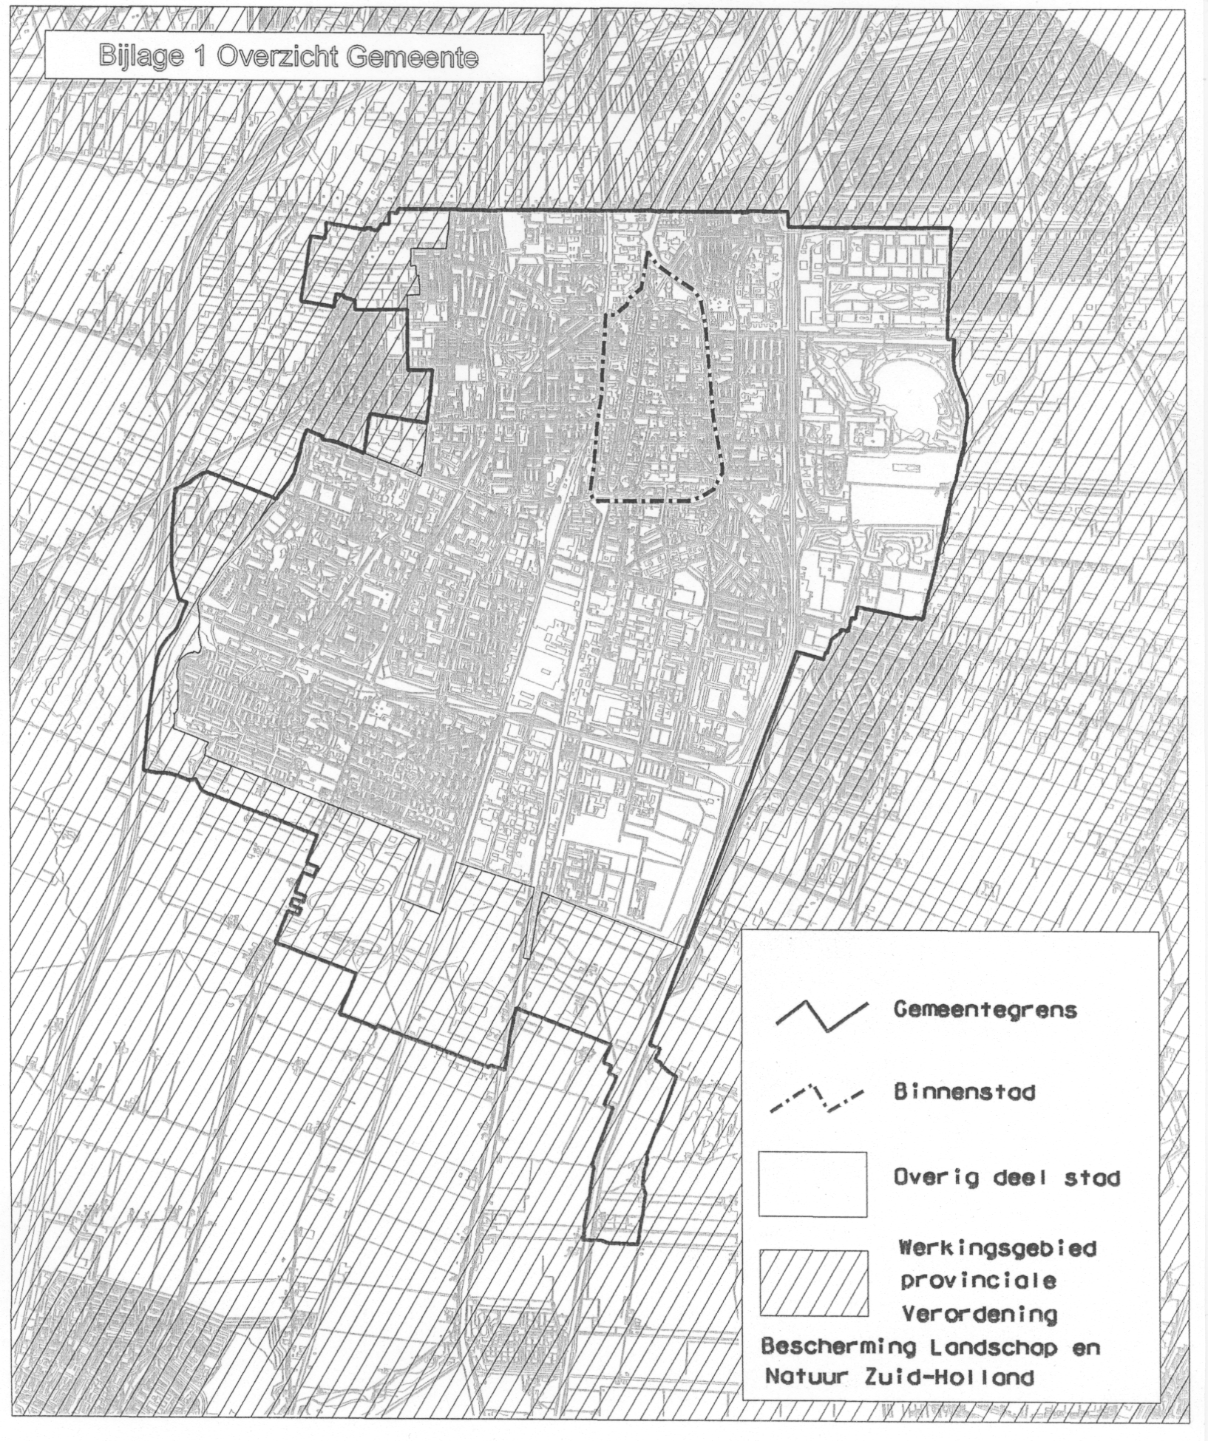

Bijlage 2
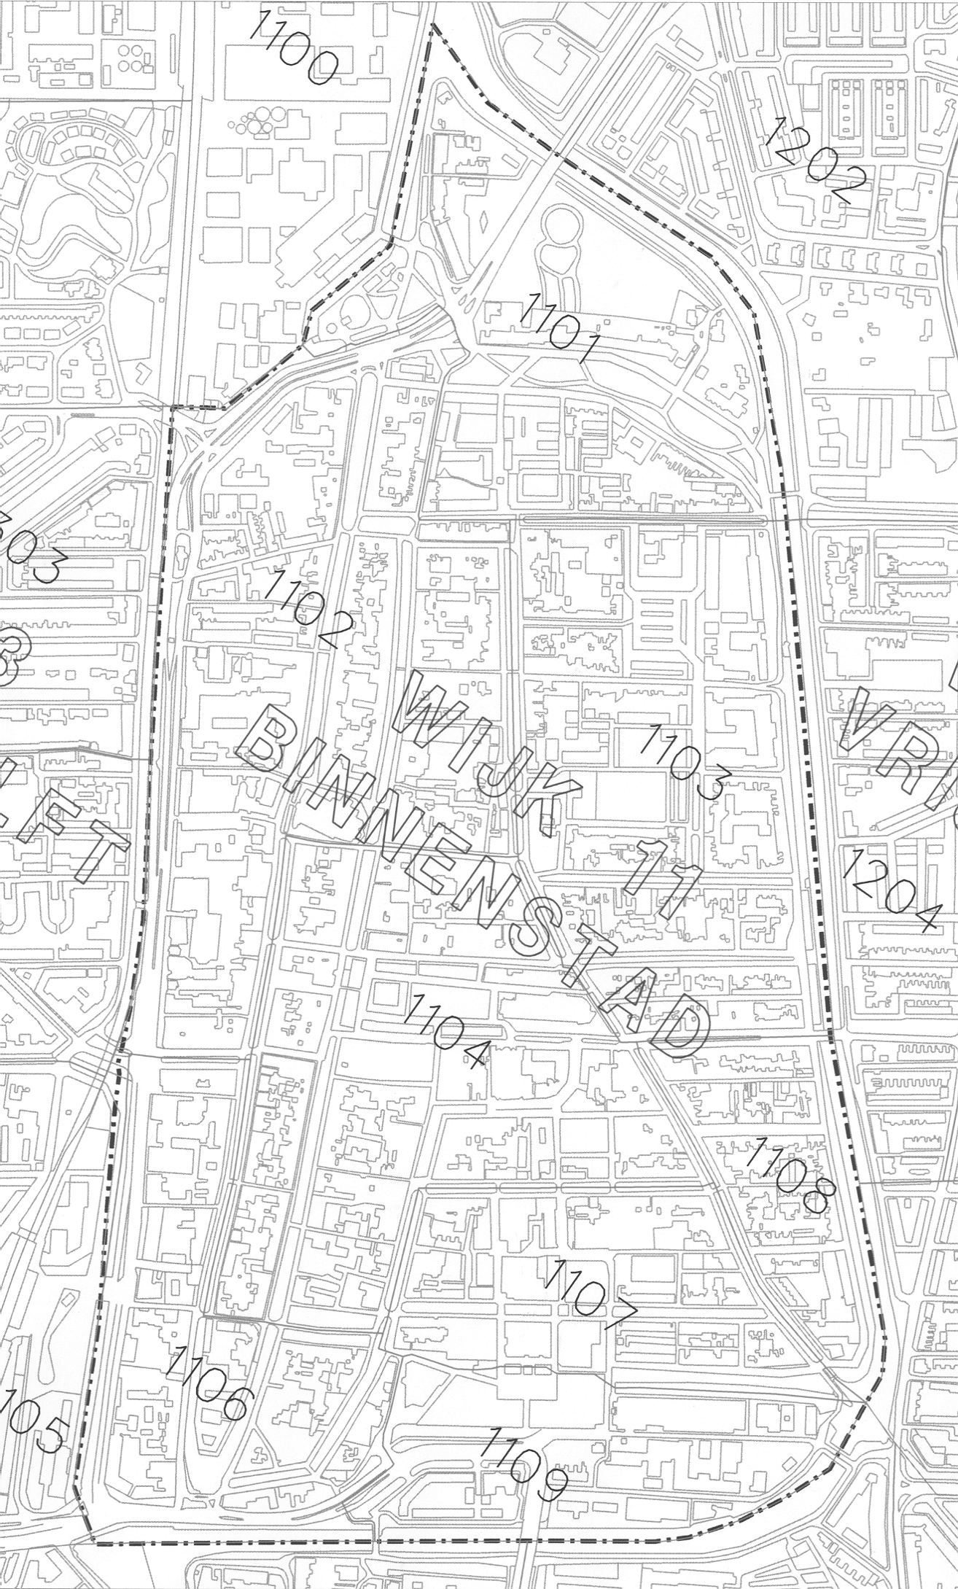

Behoort bij en maakt deel uit van het raadsbesluit van 10 november 2016 tot vaststelling van de verordening reclamebelasting Delft 2017.

Toelichting
Op de verordening reclamebelasting Delft 2017.

Tarieventabel
De tarieven zijn geindexeerd met het CPI inflatiecorrectiecijfer van 1,1%.

